SPAJANJE iOS i ANDROID UREĐAJA NA MREŽU eduroam

Za spajanje vašeg mobilnog uređaja na mrežu eduroam potrebni su vam CARNet korisnički podaci, tzv. AAI@EduHr identitet. Ukoliko ga na posjedujete obratite se vašem školskom administratoru.
- Na telefonu aktivirati Wi-Fi, pronaći bežičnu mrežu EDUROAM i spojiti se na nju

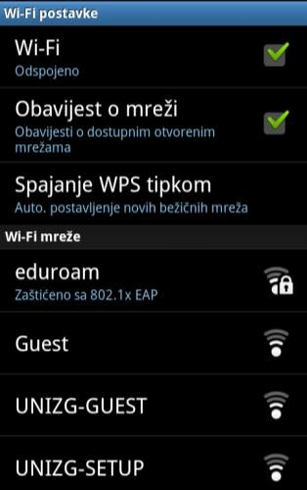

- Pokrenuti zadani internet preglednik koji će pri pokušaju učitavanja stranice automatski biti preusmjeren na stranicu http://installer.eduroam.hr. Odabrati gumb Preuzimanje postavki.

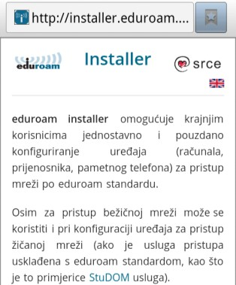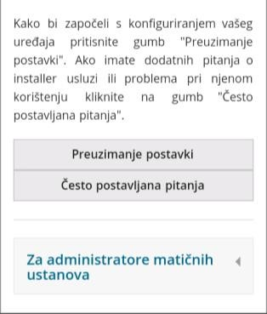

- Prijavite se na stranicu installer.eduroam.hr sa svojim AAI@EduHr identitetom, te nakon prijave odabrati Bežični pristup.
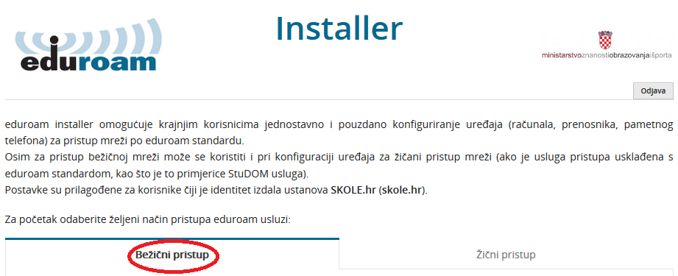
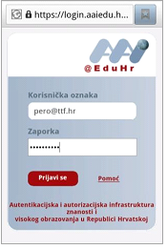

- Odabrati platformu koju trebate (iOS ili Android).
Kod iOS-a to je samo profil, a kod androida to je certifikat* (točka 1.) i profil (točka 3.)
*da bi se mogao instalirati certifikat na android uređaju mora biti uključen security (pettern lock ili pin lock).
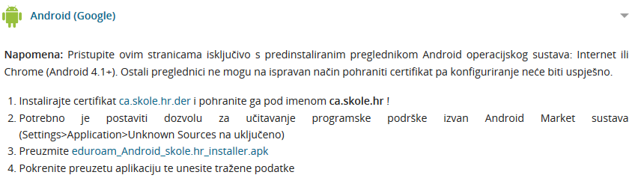

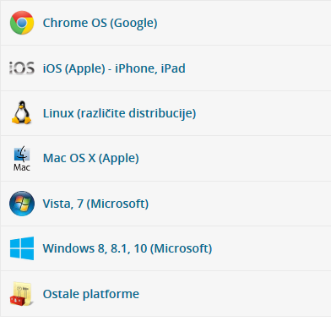

- Posjedujete li iPhone ili iPad preskočite ovu točku.
Za Adroid uređaj pratite točku 1. Instalirajte certifikat ca.skole.hr.der i pohranite ga pod imenom ca.skole.hr (slika lijevo).
Ukoliko nemate uključenu sigurnost morat ćete pri pohrani certifikata postaviti šifru sa najmanje 8 znakova (slika desno).

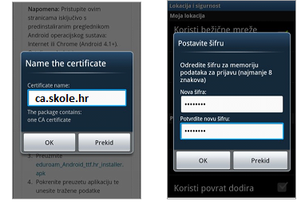

- Kliknite pod točkom 3. preuzimanje programa eduroam_Android_skole.hr_installer.apk.
Kliknite na gumb Install (slika lijevo) i nakon poruke da je program instaliran kliknite na gumb Open (slika desno).
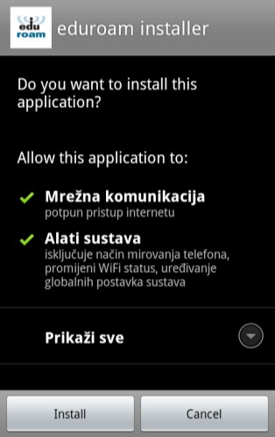

- Kliknite na gumb Započni instalaciju.
Ponovite unos AAI@EduHr podataka (korisnička oznaka i lozinka 2 puta) te kliknite gumb Instaliraj.
Za Android telefon upišite naziv certifikata ca.skole.hr i kliknite gumb OK nakon čega će se zelenim ispisati Instalacija uspjela.

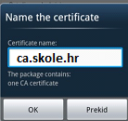
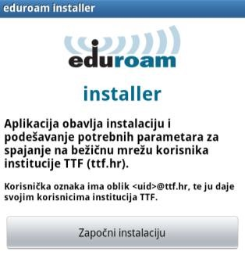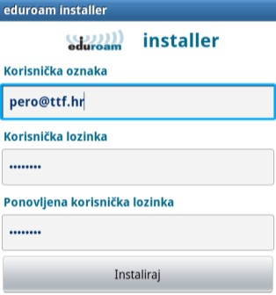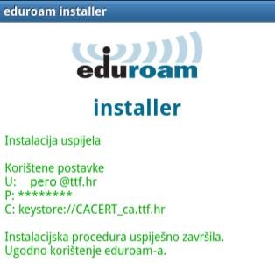

- Provjerite da li ste spojeni na mrežu eduroam (spojeno) i možete započeti internet pretraživanje.

